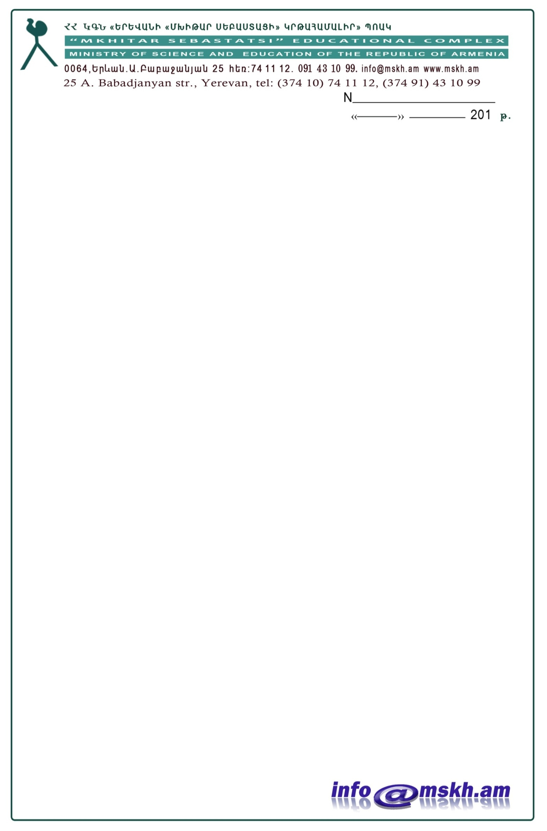

ք. Երևան, Ա. Բաբաջանյան 25 15 հունվար 2018
ժամը 9:30

ԱՐՁԱՆԱԳՐՈՒԹՅՈՒՆ ԹԻՎ 3.
«ԳՀԱՊՁԲ-ՄՍԿՀ-18/02» ծածկագրով պայմանագիր կնքելու որոշման նիստի

«ԳՀԱՊՁԲ-ՄՍԿՀ-18/02» ծածկագրով հանձնաժողովի նիստին մասնակցում էին`
Նախագահ Լյուբա Աբրահամյան
Անդամներ Կարինե Հակոբջանյան
Գայանե Գայֆաջյան
Նաիրա Նիկողոսյան
Քարտուղար Ցոլակ Հակոբյան

1. Նախագահը (նիստը նախագահողը) նիստը հայտարարեց բացված: Հանձնաժողովի քարտուղարը փոխանցեց հրավերով սահմանված՝ 1-ին տեղ գրաված մատակարարի /մատակարարների/ կողմից ներկայացված հիմնավորող փաստաթղթերը:
Հ/Հ | Մասնակցի անվանումը
1 | Ա/Ձ Նաիրի Թորոսյան
2 | «Էքսպրես Շին» ՍՊԸ
3 | «Մեծ ծիածան» ՍՊԸ
4 | «Դյուրլանգ» ՍՊԸ

2. Հանձնաժողովը գնահատեց ապրանքների տեխնիկական բնութագրերի համապատասխանությունը մրցույթի պահանջներին. Հանձնաժողովը որոշեց, որ.
Ա/Ձ Նաիրի Թորոսյան կազմակերպության կողմից ներկայացված ապրանքների տեխնիկական բնութագրերը համապատասխանում են հրավերի պահանջներին:
«Էքսպրես Շին» ՍՊԸ կազմակերպության կողմից ներկայացված ապրանքների տեխնիկական բնութագրերը համապատասխանում են հրավերի պահանջներին:
«Մեծ ծիածան» ՍՊԸ կազմակերպության կողմից ներկայացված ապրանքներից 1, 2, 4, 17, 28 չափաբաժինների տեխնիկական բնութագրերը չեն համապատասխանում հրավերի պահանջներին:
«Դյուրլանգ» ՍՊԸ կազմակերպության կողմից ներկայացված ապրանքների տեխնիկական բնութագրերը համապատասխանում են հրավերի պահանջներին:

3. Ներկայացված գնային առաջարկի հիման վրա հանձնաժողովը որոշեց`
Պայմանագիր կնքել հետևյալ մասնակցի/մասնակիցների/ հետ ըստ շահած չափաբաժնի /չափաբաժինների/`
5, 23 չափաբաժնի (չափաբաժինների) մասով` Ա/Ձ Նաիրի Թորոսյան կազմակերպությանը։
1, 2, 6, 7, 17, չափաբաժնի (չափաբաժինների) մասով` «Էքսպրես Շին» ՍՊԸ կազմակերպությանը։
9, 10, 11, 12, 13, 14, 15, 16, 18, 19, 20, 21, 22, 24, 25, 27, 28, 29, 30, չափաբաժնի (չափաբաժինների) մասով` «Մեծ ծիածան» ՍՊԸ կազմակերպությանը։
4, 26 չափաբաժնի (չափաբաժինների) մասով` «Դյուրլանգ» ՍՊԸ կազմակերպությանը։

Ընդունվել է որոշում` կողմ 4
դեմ 0

4. «Գնումների մասին» ՀՀ օրենքի 9-րդ հոդվածի համաձայն` անգործության ժամկետ է սահմանվում պայմանագրերը կնքելու որոշման մասին հայտարարությունը հրապարակելու օրվան հաջորդող օրվանից մինչև 5-րդ օրացուցային օրը ներառյալ ընկած ժամանակահատվածը։ Հանձնարարվեց հանձնաժողովի քարտուղարին հրապարակել.

ՀԱՅՏԱՐԱՐՈՒԹՅՈՒՆ
«ԳՀԱՊՁԲ-ՄՍԿՀ-18/02» ԾԱԾԿԱԳՐՈՎ ԳՀ ԸՆԹԱՑԱԿԱՐԳՈՎ
ՊԱՅՄԱՆԱԳԻՐ ԿՆՔԵԼՈՒ ՈՐՈՇՄԱՆ ՄԱՍԻՆ

Ընդունվել է որոշում` կողմ 4
դեմ 0

5. Հաջորդ նիստի օր նշանակվեց 22 հունվար 2018

Նախագահ՝ | Լյուբա Աբրահամյան
 |  | ստորագրություն
Անդամներ՝ | Կարինե Հակոբջանյան
 |  | ստորագրություն
 | Գայանե Գայֆաջյան
 |  | ստորագրություն
 | Նաիրա Նիկողոսյան
 |  | ստորագրություն
Քարտուղար՝ | Ցոլակ Հակոբյան
 |  | ստորագրություն

